¿El cine también cambia?
La apuesta de Trump un Hollywood no woke y anti-mainstream

Tommaso Scandroglio

Escuche la versión en audio del artículo.
00:00
05:24
El anuncio de Trump de nombrar a Gibson, Stallone y Voight como sus embajadores en Hollywood no debe tomarse como algo americano. Santo Tomás también enseña que la cultura no puede escapar a la acción gubernamental.
Editoriales 18_01_2025
https://lanuovabq.it/it/lazzardo-di-trump-una-hollywood-no-woke-e-anti-mainstream
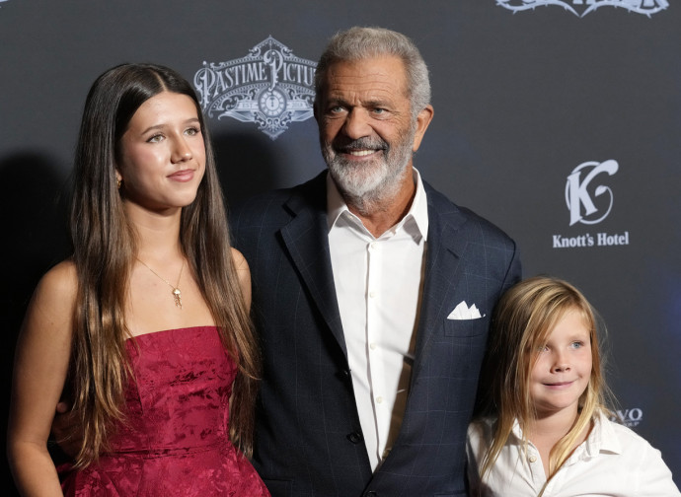
¿Novedades de colores? No sólo eso. El pasado jueves Donald Trump anunció en su plataforma Truth Social que designará a Mel Gibson, Sylvester Stallone y Jon Voight como sus embajadores en Hollywood. Aquí está el post del futuro presidente : «Es un honor para mí anunciar que Jon Voight, Mel Gibson y Sylvester Stallone serán embajadores especiales de un gran pero muy turbulento lugar: Hollywood, California. ¡Serán mis enviados especiales para que Hollywood, que ha perdido muchos negocios frente a países extranjeros en los últimos cuatro años, vuelva a ser más grande, mejor y más fuerte que nunca! Estas tres personas con mucho talento serán mis ojos y oídos y haré lo que me sugieran. Así como sucederá con los propios Estados Unidos de América, ¡habrá una nueva era dorada para Hollywood!
Es comprensible que el lector italiano, o más bien europeo, descarte la decisión de Trump como algo estadounidense. Que un presidente de Estados Unidos se invente una embajada en Hollywood es una idea muy estrambótica, propia de cierto espíritu de las barras y estrellas. Naturalmente, en Estados Unidos no han faltado las controversias. La lectura más extendida y también correcta es que Trump quiere tomar medidas enérgicas contra el entorno de Hollywood, dado que la mayoría de las estrellas nunca han ocultado su disgusto por él.
¿Y si esta misma decisión la hubiera tomado el Primer Ministro Meloni con respecto a Cinecittà, nuestro Hollywood local? Es impensable que pudiera suceder, pero, de lo contrario, habrían llovido críticas muy feroces al ejecutivo sobre la injerencia del gobierno en la cultura italiana, el comisariado de las artes, la censura del libre pensamiento y de la libertad de expresión, la hegemonía de los fascistas. pseudocultura, sobre el deseo de utilizar el cine como herramienta de propaganda política. Todo el mundo olvida, entre otras cosas, que Cinecittà fue un encargo de Mussolini.
De ahí la pregunta : ¿Trump hizo bien o no al nombrar a estos tres actores y directores embajadores en Hollywood? ¿No es esto una injerencia en un campo, el cultural y del entretenimiento, del que el gobierno debería mantenerse al margen? A Trump le fue bien porque, en primer lugar, la competencia del gobierno de un país también abarca la cultura. En efecto, cualquier acción gubernamental, término que en este caso incluye también el poder legislativo, necesariamente afecta siempre a la cultura. Desde aumentar los impuestos hasta cambiar el Código de Circulación, desde las normas que regulan la inmigración hasta las que regulan la energía nuclear, todo crea cultura. Desde esta perspectiva específica, todo Estado es inevitablemente ético, para bien o para mal.
La cultura, como el entretenimiento, que es también una expresión cultural, no puede escapar a las decisiones gubernamentales porque quien tiene las riendas de una nación tiene la obligación moral de llevar a sus ciudadanos a una vida virtuosa. Y la cultura contribuye a mejorar o empeorar al hombre. Sobre la relación entre gobierno y virtudes personales leemos lo que escribió Tomás de Aquino: «La ley humana pretende conducir a los hombres a la virtud» ( Summa Theologiae , I-II, q. 96, a. 2, ad 2). Nada extraño si lo piensas. El hombre tiene el deber de hacer el bien. El bien que debe buscar el hombre de gobierno es el bien de la comunidad. Por lo tanto es su responsabilidad crear aquellas condiciones para que el individuo y el grupo de individuos (familias, asociaciones, empresas, partidos políticos, etc.) se orienten hacia una vida virtuosa, un estado de vida que permita alcanzar a Dios, el objetivo final al que deben ordenarse todas las realidades, incluidas las que rigen un Estado. El conjunto de condiciones que nos permiten vivir una vida según el derecho natural se llama bien común (Concilio Vaticano II, Gaudium et spes , n. 26).

Si bien el salto es notable, volvemos de Tomás de Aquino a Trump . La producción cinematográfica también debe respetar la ley moral natural, es decir, debe contribuir a hacer virtuoso al hombre. Si la creación de observatorios especiales para enviar a Hollywood puede contribuir a este objetivo, que así sea. Evidentemente en cumplimiento del principio de subsidiariedad. En otras palabras, por ejemplo, el gobierno también podría prohibir la difusión de algunas películas si fueran gravemente perjudiciales para el bien común (pensemos en una película que alaba la pedofilia), pero normalmente no podría intervenir en la producción de películas, es decir, en la producción de películas. elección de los temas, de los guiones, de los actores, etc... Control sí, sustitución por el gobierno de los sujetos más competentes en la materia no.
Es evidente que Trump está impulsado ante todo por intereses políticos : garantizar que se detengan los esfuerzos progresistas en los estudios porque son perjudiciales para su administración. Pero, en este caso, este propósito político tan personal podría resultar útil al católico. De hecho, Mel Gibson es famoso por ser católico. Sylvester Stallone, también bautizado católico, anunció su regreso al cristianismo en 2000 y recientemente declaró públicamente que sobrevivió a un aborto. Jon Voight tuvo una educación católica, se graduó en la Universidad Católica de América y habla a menudo de su fe. Estos tres actores no son ciertamente santos, pero con la misma seguridad podrán inclinar al menos un poco la balanza en el ambiente de Hollywood en favor de temas queridos por la cultura conservadora: la protección de la vida, de la familia natural, de la libertad de pensamiento y de la religión, de la patria, etc., lucha contra la corrección política, contra la anticultura del despertar, contra la corriente dominante masificadora, etc...

